上海住总工程材料有限公司下沙分公司“2.10”

物体打击死亡事故调查报告

2023年2月10日8时25分左右，在浦东新区沪南路4969号上海住总工程材料有限公司下沙分公司内管片堆场北侧道路上发生一起物体打击事故，造成一人死亡。

事故发生后，根据《中华人民共和国安全生产法》和《生产安全事故报告和调查处理条例》（国务院令第493号）等有关法律法规的要求，以及新区人民政府的授权，由浦东新区应急管理局牵头，会同浦东新区总工会、上海市公安局浦东分局、航头镇人民政府，并邀请浦东新区监察委员会组成调查组。调查组通过现场勘查、调查取证、综合分析等，查明了事故发生经过和事故的原因，认定了事故的性质，提出了对事故有关责任人员、责任单位的处理建议和事故防范措施。现将有关情况报告如下：

一、基本情况

（一）事故相关单位情况

1.上海住总工程材料有限公司下沙分公司（以下简称：“住总下沙公司”）成立于2005年03月11日，统一社会信用代码为913101157732526648，负责人为苏佳伟，住所：浦东新区航头镇沪南路4969号；经营范围：混凝土预制结构件、管道、桥梁构件、成型钢筋、商品混凝土、门窗、建筑材料、装潢材料、建筑五金、电动工具、钢材等批发零售，商品混凝土及制品、制造、加工、销售。

2.上海鹤沙劳务服务有限公司（以下简称“鹤沙劳务”）成立于2002-12-08，统一社会信用代码为91310115745617718T，法定代表人：杨再兴，企业地址：浦东新区宣桥镇南六公路725号108室4号，经营范围：为国内企业提供劳务派遣服务，建筑劳务分包，劳务信息咨询，企业管理服务，企业形象策划，会展服务，家政服务（不得从事职业中介、医疗、餐饮、住宿等前置性行政许可事项），园林绿化工程，绿化养护，物业管理，国内货物运输代理，装卸搬运服务，保洁服务，仓储服务（除危险化学品），一般劳防用品、文化办公用品、包装材料、电器产品的销售，机械设备及配件、机电产品及配件的除锈、涂装、安装及销售，商务信息咨询。安全生产许可证编号：（沪）JZ安许证字【2021】021339。

3.上海熠征物流有限公司（以下简称“熠征公司”），统一社会信用代码为91310120MA1HT0WF9Q，成立于2019年7月10日，法定代表人：陈林，住所：上海市奉贤区庄行镇东街265号36幢1181室，企业类型：有限责任公司（自然人投资或控股），经营范围：道路货物运输（除危险化学品），国内货物运输代理，仓储服务（除危险化学品），人工装卸服务，人工搬运服务，汽车配件、办公用品、建筑材料、五金制品、金属材料、钢材批发、零售。

（二）合同签订情况

1.2022年12月2日，住总下沙公司与鹤沙劳务签订《劳务派遣协议书》，期限为2023年1月1日至2025年12月31日，约定鹤沙劳务向住总下沙公司提供劳务派遣服务，住总下沙公司将部分岗位的工作交鹤沙劳务输出的劳务人员承担，具体工作地点、派出人数由双方协商确定。

2.2023年1月3日，住总下沙公司与熠征公司签订《运输合同》，住总下沙公司将预制构件的运输委托给熠征公司。

（三）事故相关人员情况

1.苏佳伟，住总下沙公司负责人，全面负责住总下沙工作工作。

2.张保生，住总下沙公司钢筋工段工段长，负责工段日常管理。

2.瞿定勇，男，鹤沙劳务派遣人员，负责住总下沙公司装卸班组作业现场管理。

3.刘长伟，男，鹤沙劳务派遣人员，在住总下沙公司从事装卸作业。

4.田群，女，住总下沙公司行车工，配合装卸班组进行装车作业。

二、事故发生经过和救援情况

2023年2月9日，工段长张保生安排装卸班组瞿定勇、刘长伟、起重机驾驶员田群负责2月10日厂内PC 墙板竖向构件装车作业。2月10日8时左右，熠征公司驾驶员李飞驾驶货车(车牌号沪DA3813、沪LF249挂)到达住总下沙公司，车头朝东停放在管片堆场北侧道路上，瞿定勇、刘长伟、田群开始装车作业。由田群操作行车，刘长伟在地面挂钩作业，瞿定勇在车厢内指挥。作业至8时25分左右，在将车厢前部南侧第2片构件吊放就位后，瞿定勇将竹梯靠在南侧构件上，并爬上竹梯去解开构件上的行车挂钩，此时落放在车厢前部北侧的2片构件突然向南侧倾倒，将站在竹梯上的瞿定勇腰部以下挤压在南北构件片之间，刘长伟见状立即指挥田群将倾倒的2片构件吊开，将瞿定勇平放在车厢板上，并拨打了“120”，救护人员到场后将瞿定勇送至上海市浦东新区周浦医院救治，当日16时40分左右，瞿定勇经抢救无效死亡。

三、现场勘查情况（或技术鉴定分析及专家意见）

（一）事故现场勘查情况

1.事故发生在住总下沙公司管片堆场北侧道路，现场停有一辆解放牌重型半挂牵引车，车牌号沪DA3813，挂车为重型低平板半挂车，车牌号沪LF249挂，所有人均为熠征公司。牵引车车长5.7米、宽2.49米、高3.29米，半挂车长12.9米、宽3米、高2.9米（见图一、图二）。

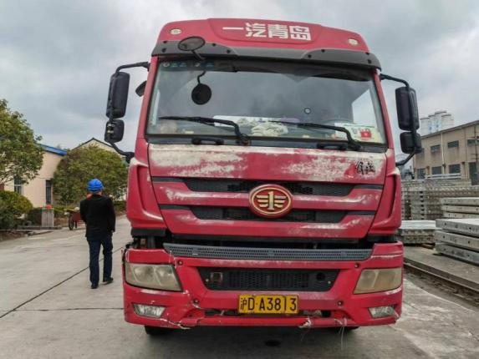 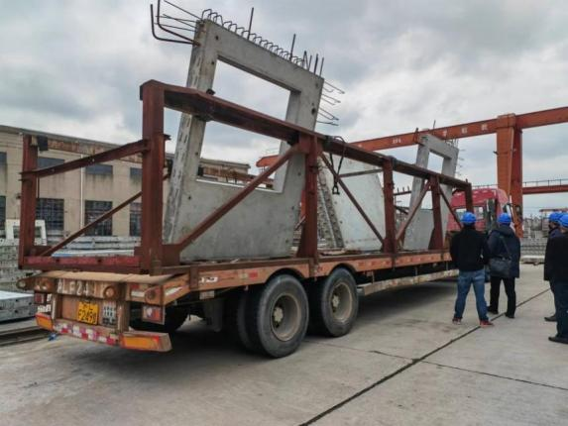

图一 图二

2.半挂车使用工字钢等焊接设置了长方形栏架，其中车厢前部南侧栏架上卸放有2片PC构件（高2.95米，宽2.64米，厚0.2米，单片重3.9吨），北侧前后部各斜放有1片PC构件（总高度2.64米、宽2.15米，内框高1.4米、宽1.5米，厚0.2米，单片重1.8吨），其中北侧后部1片构件系事故发生后移位摆放的，前部为原位于车厢内侧的第2片构件（见图二、图三）。

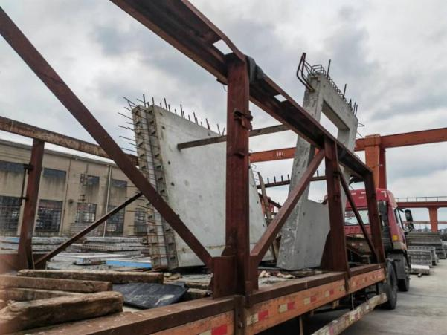

图三

3.事发现场路面宽约7米，路面中部与南侧边缘处存在坡度差，经测量2.6米，距离落差约0.07米。

4.挂车北侧前部PC构件底部与北侧栏架边缘距离0.45米，事发时车厢前部北侧放有2块PC构件，结合构件厚度为0.2米，故构件斜放时上下部与支架的距离差不足0.25米。

5.现场吊装使用的起重机为上海神安起重运输机械制造有限公司于2017年生产的电动葫芦门式起重机，最大起重量10吨。2021年7月21日上海市浦东新区特种设备监督检验所检验合格，有效期至2023年7月。

（二）现场勘查综合分析

由于车辆停放在道路南侧，车厢两端存在约0.07米的坡度差，实际摆放时北侧构件上下部与支架的距离差不足0.25米，且无支撑固定措施，加上车辆因南北两侧构件重量差（南侧7.8吨，北侧3.6吨）导致的侧倾，造成北侧构件事发时几乎处于垂直状态，南侧构件落放产生的震动引发北侧构件晃动，瞿定勇在南侧构件落放后即到南侧构件处解行车挂钩，导致被晃动倾倒的北侧构件挤压造成事故。

（三）安全管理情况

1.住总下沙公司制定了包含安全教育培训、安全检查和隐患整改制度在内的一系列安全生产管理制度，制定了各岗位的操作规程，其中包含《装卸工安全操作规程》。

2.住总下沙公司开展了风险辨识和隐患排查治理工作。对装车作业进行了危险源辨识，编制了《装车作业危险源辨识与防范措施》，辨识到了构件固定不稳固、不牢靠会造成物体打击事故，制定的防范措施为“构件放置时应确保足够的安全距离和安全倾角，必要时构件落地后应采取捆扎或其他方式固定到位。”但对防范措施中的“安全距离”和“安全倾角”没有制定细化、明确的安全操作规程，没有落实相应的安全技术告知交底，工人对相应的装车风险缺乏认知。

3.住总下沙公司与鹤沙劳务签订了《劳务派遣安全生产管理协议》，明确鹤沙劳务派至住总下沙公司的劳务工日常安全培训教育、管理由住总下沙公司负责。住总下沙公司与瞿定勇签订了职工安全生产责任书，并对瞿定勇进行了三级安全教育，有教育记录。

4.住总下沙公司与熠征公司签订了《安全生产管理协议书》，明确熠征公司驾驶员进入住总下沙公司厂区接受住总下沙公司统一安全管理。

（四）复旦大学上海医学院司法鉴定中心的鉴定意见为：瞿定勇死因符合。

四、事故造成的人员伤亡和直接经济损失

（一）伤亡人员情况

男，39岁，湖北荆州人，鹤沙劳务的劳务派遣工。

（二）事故直接经济损失

事故造成直接经济损失人民币136万元。

五、事故发生原因和事故性质认定

（一）事故发生的原因

**1.直接原因**

装货的车辆停放时因路面坡度原因向南侧倾斜,且车厢南侧的PC构件重量大于北侧构件，北侧PC构件事发前接近于垂直状态，靠放于车辆北侧支撑架，受南侧PC构件落放震动影响，北侧PC构件向南倾倒，将站在竹梯上解绑南侧PC构件的瞿定勇挤压在PC构件之间，造成事故。

**2.间接原因**

住总下沙公司对装车作业中辨识到的风险，未制定细化、明确的安全操作规程，没有落实相应的安全技术告知交底，工人对相应的装车风险缺乏认知。

（二）事故性质

事故调查组认定，“2.10”物体打击事故是一起一般等级的生产安全责任事故。

六、事故责任的认定和处理建议

（一）对事故责任者的责任认定和处理建议

苏佳伟，住总下沙公司负责人，对装车作业中辨识到的风险，未组织制定细化、明确的安全操作规程，违反了《中华人民共和国安全生产法》第二十一条第（二）项，对事故的发生负有责任，建议区应急管理局依法给予行政处罚。

（二）对事故责任单位的责任认定和处理建议

住总下沙公司对装车作业中辨识到的风险，未制定细化、明确的安全操作规程，没有落实相应的安全技术告知交底，工人对相应的装车风险缺乏认知，违反了《中华人民共和国安全生产法》第四十一条第（二）款、第四十四条第一款的规定，对事故的发生负有责任，建议区应急管理局依法给予行政处罚。

七、整改防范措施建议

住总下沙公司要吸取事故教训，切实履行企业主体责任，对排查、辨识到的安全事故隐患，要制定具体、明确的防范措施，同时要加强对工人的安全教育，如实告知作业场所和工作岗位存在的危险因素、防范措施，预防和避免类似事故的再次发生。

上海住总工程材料有限公司下沙分公司

“2.10”物体打击死亡事故调查组

2023年3月17日